FORMULÁRIO DE AVALIAÇÃO FINAL DE TRABALHO DE CONCLUSÃO DE CURSO – TCC

Ano: ________ Semestre: __º Departamento: LES

Aluno: ___________________________________ Nº USP: _____________
Divulgar e-mail : Sim ____ Não ____
Orientador: ________________________________ Nº USP:_____________
Divulgar e-mail : Sim ____ Não ____
Co-orientador (Se houver): _____________________________________________________
Divulgar e-mail: Sim____ Não _____
Título do TCC: __________________________________________________
Membros da Banca (Orientador + Membro + Co-orientador (se houver))
Nº USP:

Membro 1: _____________________________________
Membro 2 : _____________________________________
Nº USP:

Membro 3 (opcional): _____________________________________
Nº USP:

Data da Avaliação: ____/____/____ Sala/online: ___________ Departamento: LES
Itens | Peso(P) | Banca de Avaliação (NxP)/10
Itens | Peso(P) | Membro 1 | Membro 2 | Membro 3
1- Análise do Relatório Final | 4
2- Clareza e preparo da exposição pelo aluno | 3
3- Resposta à arguição feita pela banca | 3
Nota dos Membros da Banca:
Média Final = Soma das Notas de cada Membro / nº total de Membros (Nota 0-10)
Incluir na Biblioteca Digital de Trabalhos Acadêmicos

_____________________
Assinatura
Membro 1

_____________________
Assinatura
Membro 2

_____________________
Assinatura
Membro 3

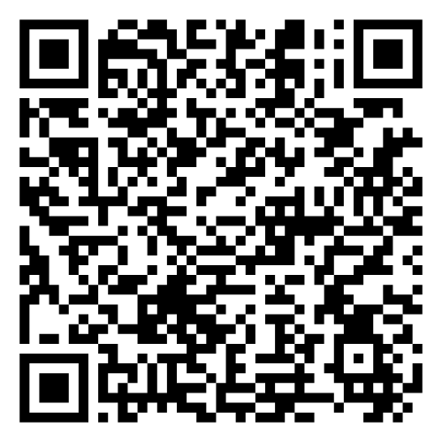
Atenção Orientador: Incluir a nota no Jupiterweb somente após a
inclusão do trabalho com correções no link abaixo com a carta de autorização: Link

Homologado pela Comissão de Graduação da ESALQ em ___/___/___
para incluir na Biblioteca Digital [ ] Sim [ ] Não

